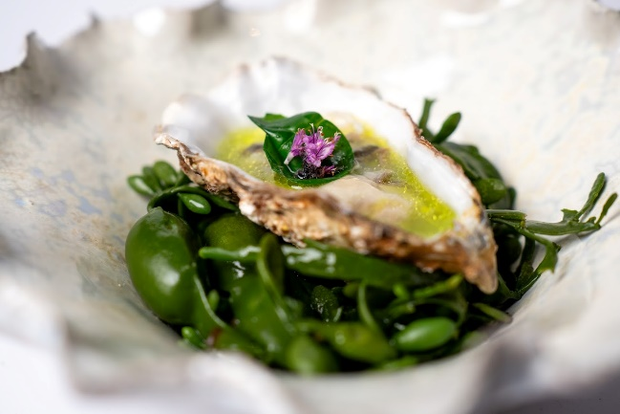 | Naam gerecht:  Oester met komkommer vinaigrette en zallotti blossom
 | Aantal personen: 4
Ingrediënten:  100 gram komkommersap  50 gram gerookte azijn  50 gram negi olie  4 oesters  1 stuk wasabi blad  Zallotti blossom |  | Materialen:  Oester mes  Bekken  kookpan
Bereidingswijze:
Oester:
- Steek de oesters open en ontdoe van evt. gruis en leg koud tot gebruik
Komkommer vinaigrette:
- Meng de komkommersap, gerookte azijn en negi olie en zet koud tot gebruik.
Wasabi blad:
- Blancheer het wasabi blad voor 3 seconden en leg direct op ijswater.
- Steek het blad uit met een kleine steker en leg het wasabi blad koud tot gebruik.

